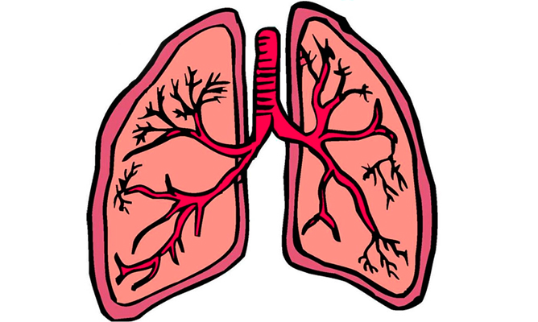

REMEDIOS PARA FORTALECER Y LIMPIAR LOS PULMONES
admin
27/11/2014
http://barcelonalternativa.es/fortalecer-pulmones/

¿Estás cansado de esos dolores pulmonares? ¿Fumas mucho y quieres purificar un poco tu aire? ¿Te cuesta mucho respirar? No te hagas problemas. Existen muchos remedios caseros para los pulmones, que harán que mejores de todas esas situaciones.El ajo es uno de los vegetales que tiene esa enorme capacidad de abrir los bronquios y, con sus propiedades antibacterianas, combatir muchos males que está relacionados con la respiración. ¿Quieres una buena receta para uno de los magníficos remedios naturales para los pulmones con base de ajo? Pues sigue esta entonces: machaca varios dientes de ajo, unos 10 o 15 estarán bien, deja macerándolos toda la noche con un poco de aceite de oliva y tomillo. A la mañana siguiente, en ayunas, consume una cucharada de este preparado y verás como colaborará con los males pulmonares que estás padeciendo.Los vahos respiratorios, utilizados como remedios caseros para los pulmones, suelen ser maravillosos, sobre todo para poder lograr la tan deseada expectoración y para purificar un poco el aparato respiratorio. Puedes preparar inspiraciones de eucalipto y limón para tal fin. Pon a hervir en agua varias hojas o ramas de eucalipto con el zumo de un limón. Cubre tu cabeza con una toalla e inspira los vapores profundamente. Verás como la tos se alivia y tus pulmones respirarán de mejor manera.
Tambien ayuda la natación: Los pulmones se expandirán al expandirse la caja torácica, o sea, las costillas. He conocido broquíticos crónicos y niños asmáticos que les ha desaparecido la enfermedad con dicho deporte. No hay cosa más horrorosa en el mundo que sentir que no te entra el aire.
A partir de entre 3-6 meses, empezarás a notar mejoría.
Consejos para limpiar los pulmones
En primer lugar, los hábitos son fundamentales para mantener a punto los pulmones:
Vivir en un ambiente ventilado es una medida preventiva para evitar que se acumulen microorganismos patógenos
Contaminación. Las investigaciones muestran que existe una relación entre el cáncer del pulmón y ciertos contaminantes atmosféricos tales como los gases que emiten los automóviles
Vahos. Respirar vapor de agua con unas gotitas de aceite esencial tiene poder terapéutico y puede desintoxicar las vías respiratorias. También se pueden utilizar plantas medicinales como: eucalipto, tomillo, manzanilla y menta
Dejar de fumar. Se recomienda dejar de fumar. Respirar el humo como fumador pasivo, también aumenta las probabilidades de desarrollar cáncer de pulmón
Alimentación
Una dieta baja en grasas saturadas y con abundante cantidad de antioxidantes como las vitaminas C, E y betacarotenos, así como de fitonutrientes (compuestos fenólicos, flavonoides, etc.) protege y repara los pulmones del daño de los radicales libres y los tóxicos ambientales. Hay que intentar evitar los alimentos ricos en colesterol como las carnes grasas, la charcutería, los lácteos enteros y los productos de bollería industrial.
Las frutas frescas son imprescindibles para cumplir con estos requisitos. De las 3 raciones que se aconseja tomar al día, toma una de ellas en crudo para asegurar el aporte de vitaminas
Los compuestos antioxidantes y vitaminas se encuentran sobre todo en los cítricos, el kiwi, las hortalizas y los vegetales de color anaranjado o amarillo y las verduras de hoja verde
Entre horas puedes tomar té verde o manzanas por su alto efecto antioxidante y depurativo

